|  |  |  |  |  |  |  |
| --- | --- | --- | --- | --- | --- | --- |
|  | | **Внеклассное мероприятие для 10-11 классов**  **в рамках НЕДЕЛИ ЕСТЕСТВЕННОНАУЧНОЙ ГРАМОТНОСТИ «НАУКА И ТЕХНОЛОГИЯ»** | | | | |
| **ФИО педагога** | | **Кадралеева Ксения Андреевна** | | | | |
| **Школа** | | **КГУ «ОШ№6 г.Темиртау»** | | | | |
| **Дата** | |  | | | | |
| **Класс: 10**  **11** | | **Количество присутствующих:** | **отсутствующих:** | | | |
| **Тема занятий** | | **КРУГЛЫЙ СТОЛ «Вездесущий микро пластик»** | | | | |
| **Цели обучения, которые достигаются на данном занятии** | | * воспитать уверенную, конкурентоспособную личность, обладающую новым стилем мышления, способную нестандартно подходить к решению проблем. * формирование ответственного отношения к природе, развитие экологического мышления | | | | |
| **Цель занятия** | | **Образовательные:** сформировать знания о пластике и микропластике;  **Развивающие:** развивать умения анализировать, сравнивать, делать выводы, развивать логическое и экологическое мышление;  **Воспитательные:** воспитывать чувство ответственности за свое здоровье, по отношению к природе и окружающей среде; | | | | |
| **Критерии успеха** | | учащиеся:  1. Описывают плюсы производства и применения пластика  2. Описывают минусы производства и применения пластика  3.Определяют последствия воздействия микропластика на человека  4. Определяют последствия воздействия человека на окружающую среду | | | | |
| Ход урока | | | | | | |
| **Этапы урока** | **Деятельность учителя** | | | **Деятельность обучающихся** | **Оценивание** | **Ресурсы** |
| Организационный этап | **Приветсвие учащихся, Вступительное слово учителя** (Мобилизующее начало урока. Психологический настрой на урок.)  **Эпиграф: (слайд 3)**    Жить в зеленом мире этом хорошо зимой и летом. Жизнь летает мотыльком,  пестрым бегает зверьком В облаках кружиться птицей,  шустрой бегает куницей. Жизнь повсюду, жизнь вокруг.  Человек природе – друг!  Деление на группы (учащиеся по одному вытаскивают из коробки листочки)- делятся таким образом на две группы (белые шляпы и черные) | | | 6 шляп мышления примеры: Метод «Шесть шляп мышления» Эдварда де Боно6 шляп мышления примеры: Метод «Шесть шляп мышления» Эдварда де Боно  Делятся на группы и рассаживаются |  | **Приложение 1**  Диалогическое обучение  Саморегулируемое обучение  Критическое мышление |
| Изучение нового материала | * **Краткая история пластика (слайд 4) ссылка на видео**   **Учитель:**  Мы сегодня собрались за нашим круглым столом поговорить о таком масштабном продукте химической промышленности –как пластик  Мы обсудим с Вами как черную, так и белую сторону производства и потребления пластика  И конечно же обсудим экологическую сторону     * **Ребятам раздаются тексты и материалы для работы. Им нужно изучить и представить свою информацию на плакате и перед второй командой .** * **Защита команд (каждая команда по очереди рассказывает материал, с той точки зрения, которая ыла определена его шляпой) -класстеры , плакаты, постеры** * **Обсуждение между командами, общие выводы** | | | Изучают выданный материал, готовят выступление и плкатаы-постеры-наглядности  ✓ В текстах указаны обе позиции, учащимся нужно добыть информацию, которая требуется им  Записывают на доске выводы к которым пришли послушав обе стороны  Обсуждаем между учителем всем классом советы, которые помогают сократить количество пластика в жизни.  Учитель спрашивает учащихся какие они применяют методы в своей повседневной жизни | Словесная оценка учителя | <https://www.youtube.com/watch?v=xsceKhkm0PM&ab_channel=%D0%A1%D0%A2%D0%A1Kids>  Критическое мышление.  Саморегулируемое обучение (самонаправленность в процессе работы над заданиями).  **Приложение 1**  Диалогическое обучение  Саморегулируемое обучение  Критическое мышление  Диалогическое обучение  Саморегулируемое обучение  Критическое мышление |
| Закрепление знаний | Предлагаем учащимся сыграть в сортировочную. Ученикам нужно распределить пластик по маркировке (в начале урока, когда был просмотрен видео ролик про это говорилось ) | | | Каждая команда получает образцы, нужно соотнести |  | **Приложение 1**  <https://www.youtube.com/watch?v=xsceKhkm0PM&ab_channel=%D0%A1%D0%A2%D0%A1Kids> |
| Рефлексия | Рефлексия на уроке картинки фото Oshel.ru Предлагаем учащимся поставить свои звезды на мишень | | | Учащиеся подытоживают свои знания по изучаемой теме. |  | Критическое мышление |

***ПРИЛОЖЕНИЕ 1***



(деление на группы)



(деление на группы)

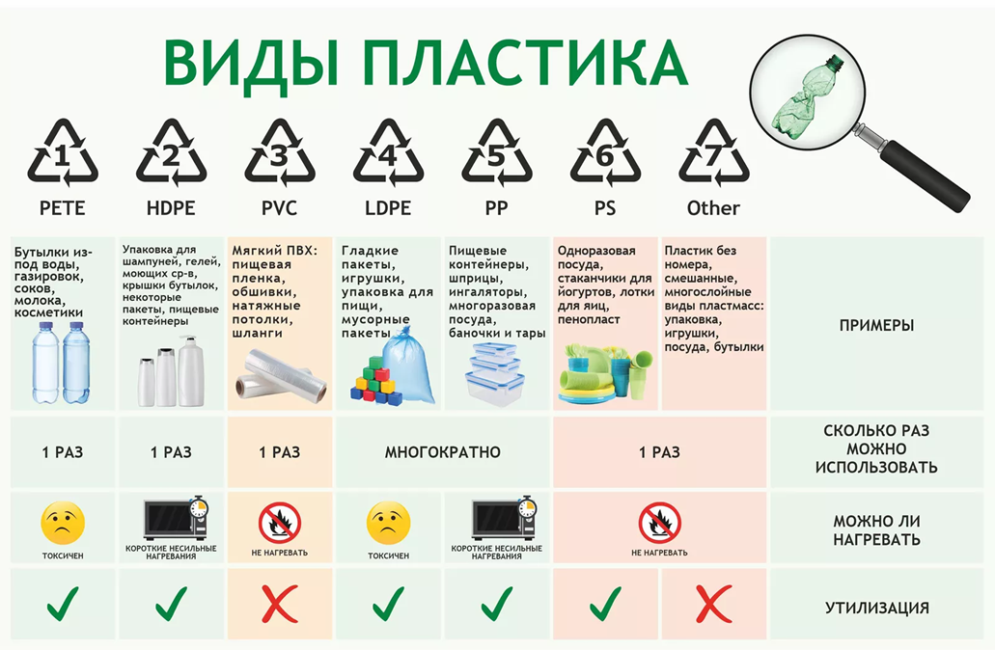

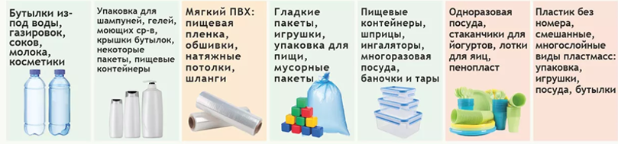

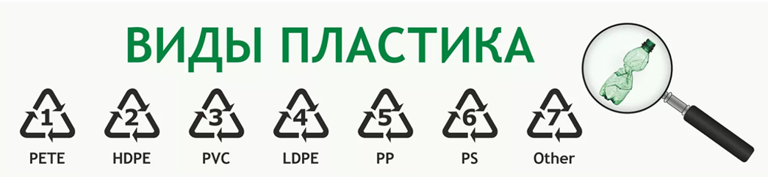

***(для распечатки-сортировочная)***

***Тексты для детей***

Уже более века мы используем синтетические пластики, с тех самых пор как Лео Бакеланд впервые изобрел пластик. Однако, похоже, что столетие спустя происходит популистская «война с пластиком». Ниже приведены 6 причин, по которым пластик приносит нам куда больше пользы, чем нам кажется, и все они подтверждены исследованиями Британской федерации пластмасс (BPF).

Легкость - в течение всего срока службы среднего автомобиля легкие пластиковые детали экономят около 3000 литров топлива. Это экономит не только наши деньги, но и уменьшает количество используемых природных ископаемых.

Долговечность- срок службы изделий увеличивается в разы. Например, пластиковые трубы могут прослужить более 100 лет.

Экономия воды- для производства пластикового пакета требуется в 25 раз меньше воды, чем для производства бумажного аналога.

Увеличение срока годности продуктов- благодаря пластиковой упаковке продукты хранятся намного дольше, вакуумная упаковка увеличивает срок годности на 2-3 дня. Использование пластика в упаковке помогает сокращать объём пищевых отходов в супермаркетах на 20%.

Возможность вторичной переработки- все пластмассы могут быть переработаны, правда на данный момент это не всегда технически или экономически возможно. Тем не менее, переработка одной тонны пластиковых бутылок экономит 1,5 тонны углерода.

Пластмасса использует только 4% мировой добычи нефти - остальное используется для транспорта, энергии, тепла или сжигается. Кроме того, БФП заявляет, что «экологические затраты на замену пластика альтернативными материалами будут почти в 4 раза выше».

Из-за их низкой стоимости, простоты применения и универсальности, пластмассы используются во множестве продуктов различного характера, от скрепок до космических кораблей.Пластмассу человечество использует уже более века. Благодаря современным технологиям и добавлению различных компонентов и реагентов, удается производить несколько десятков видов материалов, каждый из которых имеет свои особенные свойства и область применения. Существуют некоторые виды пластмасс, которые по прочности не уступают различным металлам, в том числе, стали. Именно поэтому, их с успехом используют в разных сферах промышленности, и вот почему:

* Отличная износостойкость и устойчивость к механическому воздействию. Это обеспечивает длительный срок службы самых разных изделий.
* Химическая инертность. Некоторые типы пластмасс отлично переносят воздействие щелочами и кислотами, кроме того, они не подвергаются коррозии, как металл.
* Легкость. Детали из пластика за счет невысокой плотности (1,1 —1,8 г/см) меньше весят, а значит, машины и агрегаты тратят меньше энергии. Как результат - происходит экономия топлива в процессе эксплуатации.
* Более экономичное производство. Изготавливать что-либо из пластмассы гораздо дешевле и проще, чем из металла или даже из бумаги. При этом, благодаря легкости обработки материала, даже самые сложные по форме изделия не требуют больших трудозатрат.

Некоторые виды пластика обладают антивибрационными и звукоизоляционными свойствами, что делает их незаменимыми для многих сфер применения.

В высокочастотных устройствах пластмассы часто применяют в качестве диэлектрика - это возможно, благодаря отличным электроизоляционным свойствам материала.

Возможность вторичной переработки - еще одно весомое преимущество, которым обладает пластик. Конечно, повторно используют далеко не весь материал, но даже имеющиеся объемы переработки дают отличные результаты. Например, если повторно использовать тонну обычных пластиковых бутылок, экономия углерода составит целых 1,5 тонны!

Во-первых, это отличные декоративные свойства. Пластику можно придать любую форму, цвет, фактуру и пр. Возможности для применения почти безграничны (из синтетических материалов можно изготовить практически все: от реалистичной человекоподобной куклы до частей двигателя автомобиля). Ящики, контейнеры, посуда, флаконы и крышки, сумки, ведра, поддоны, детские игрушки, аксессуары, различные емкости - лишь малая часть того, что производят из синтетических материалов.

Во-вторых, пластик незаменим там, где нужно увеличить срок годности какого-либо скоропортящегося продукта. Если хранить один и тот же товар (например, кефир или йогурт) в таре из бумаги и из пластмассы, то во втором случае период пригодности к использованию увеличится на несколько дней.

В-третьих, синтетические материалы, как сырье, очень дешевы и их запас практически не ограничен.

Пластик может принимать практически любые свойства, которые нужны человеку. Некоторые виды синтетических материалов, например, полистирол и полиметилметакрилат, полностью прозрачны, поэтому из них производят безопасные стекла, линзы и прочее.

Современная «пластиковая» промышленность готова удовлетворить требования практически любого клиента. Так, на территории Украины функционирует Группа компаний «ТИС», специалисты которой могут предложить, как стандартные готовые решения, так и реализацию индивидуальных проектов любой сложности.

Полный производственный цикл, включающий разработку проекта, выпуск, тестирование на надежность и другие важные этапы, гарантирует заказчикам компании «ТИС», получение изделий высокого качества с уникальными параметрами и свойствами.

Новости о том, что где-то обнаружили микропластик, появляются практически каждый день. Его находят в океане, в Байкале, в арктических льдах, в рыбе и даже в человеке. В Большом Тихоокеанском мусорном пятне микропластика уже в шесть раз больше, чем цельных пластиковых изделий. Это эквивалент 10 млрд пластиковых бутылок. Микропластик невидим и, кажется, всепроникающ. Попробуем разобраться, откуда он берется и как с ним можно бороться.  
  
Первичный микропластик добавляют в косметику, зубную пасту и бытовую химию. Он может выполнять функцию стабилизатора, регулятора вязкости, эмульгатора или антистатика. Также гранулы микропластика используют для абразивного эффекта или просто для красоты — например, в косметике с глиттером.  
  
Кроме того, микропластиковые волокна отделяются от синтетической одежды при стирке. Через канализацию они попадают в реки, а потом в моря и океаны. Еще один источник первичного микропластика — автомобильные шины. Они стираются о дорожное покрытие и выделяют частицы микропластика в воздух. Кроме того, микропластик выделяется и при износе некоторых типов дорожного покрытия и краски, которую используют для разметки полос.  
  
Вторичный микропластик образуется, когда пластиковые предметы (пакеты, стаканы, одноразовая посуда, трубочки и рыболовные сети) распадаются на мелкие части под воздействием тепла, воздуха, воды и соли.  
  
Главным источником микропластика являются автомобильные шины и синтетика.  
  
Есть данные, что примерно две трети всего первичного микропластика смывается с дорог. Еще примерно 25% попадает в канализацию при каждой стирке синтетических тканей. Ученые подсчитали, что за каждые 100 км езды с шин автомобиля стирается примерно 20 гр пластиковой пыли. Микропластик от шин оседает в воде и почве, содержится в воздухе, которым мы дышим. А в результате одной стандартной стирки акриловых изделий при загрузке машины на 6 кг выделяется порядка 700 тыс. микрочастиц.  
На сегодняшний день частицы пластика находят в морской и речной рыбе, моллюсках, водопроводной и бутилированной воде, пиве, морской соли и меде. Он может встречаться и в растительной пище, куда попадает из почвы и воды.  
  
В воде из пластиковых бутылок микропластика примерно в два раза больше, чем в фильтрованной воде из-под крана.  
Еще микропластик выделяется из чайных пакетиков, которые часто делают с применением полимерного клея.  
Ученые подсчитали, что еженедельно человек потребляет с пищей и водой примерно 5 гр пластика. Это как если бы вы глотали банковскую карточку каждую неделю. За год набегает целых 250 гр.  
Однозначного ответа, к сожалению, нет. ВОЗ в 2019 году заявила, что, судя по ограниченной на данный момент информации, в сегодняшних концентрациях микропластик в питьевой воде не представляет опасности для здоровья. Однако необходимо продолжать исследовать эту проблему, подчеркнули в организации.  
  
На данный момент исследований о влиянии микропластика на организм человека мало. Причина в том, что опыты на людях не всегда возможны и этичны. А распространять на людей результаты опытов на животных не всегда верно. У человека эффекты от воздействия микропластика и его накопления в организме могут отличаться. К тому же большая часть съедаемых нами микропластиковых частиц выводится из организма естественным путем.  
  
Кроме того, существующие сейчас методы исследования не позволяют отследить частицы очень маленького размера — наночастицы. Есть предположения, что они могут проникать сквозь ткани организма.  
  
Пока ученые предполагают, что микропластик потенциально может быть опасен не сам по себе, а из-за химических веществ, которые могут содержаться в некоторых пластиках. Накапливаясь в организме, они могут наносить вред репродуктивной и эндокринной системам, приводить к ожирению, воспалению тканей, падению иммунитета и задержке развития у детей.  
В 2019 году Европейское агентство по химическим веществам предложило запретить добавлять микропластик в косметику, бытовую химию, краски и другую продукцию. Пока этот законопроект еще находится в стадии обсуждения. В США запрещено производить косметику и бытовую химию с микропластиком с 2017 года, а продавать — с 2018 года.  
  
Аналогичный запрет действует в Нидерландах, Южной Корее, Канаде, Франции, на Тайвани, в Великобритании, Швеции, Италии, Индии, Таиланде, Ирландии, Аргентине, Китае и Новой Зеландии.